# DDoS新技术 - 反弹技术

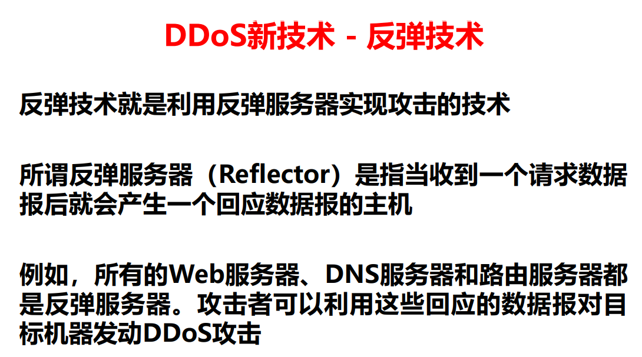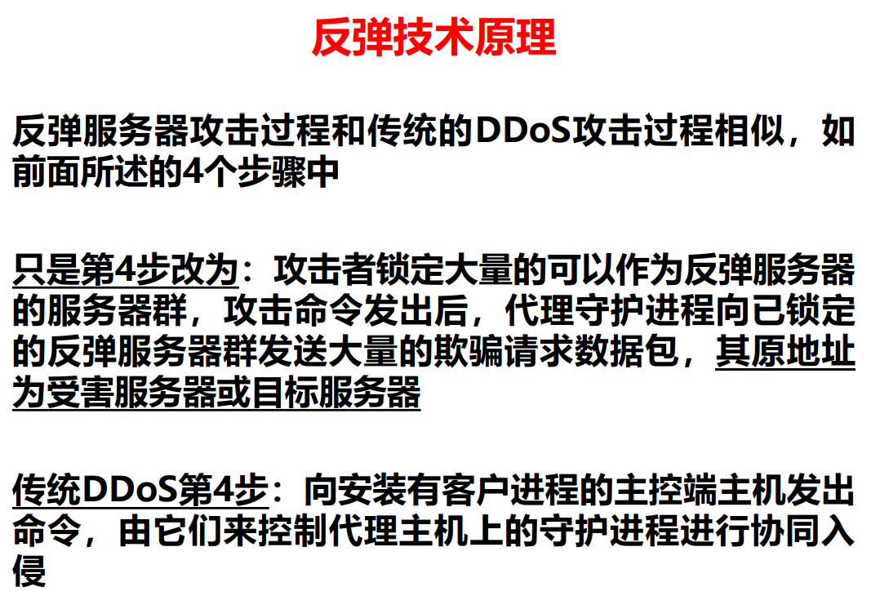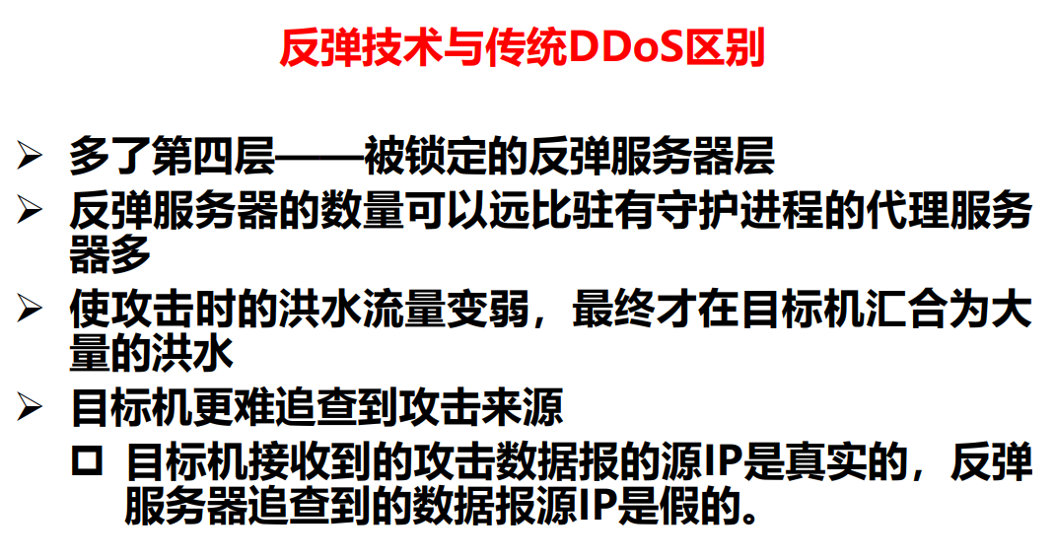

# 缓冲区溢出攻击的一般目标---单纯的缓冲区溢出并不能达到攻击的目的

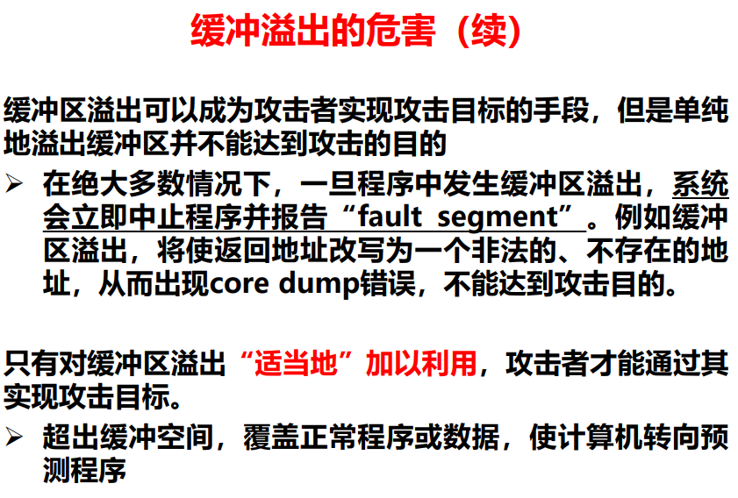

# 什么程序会发生缓冲区溢出

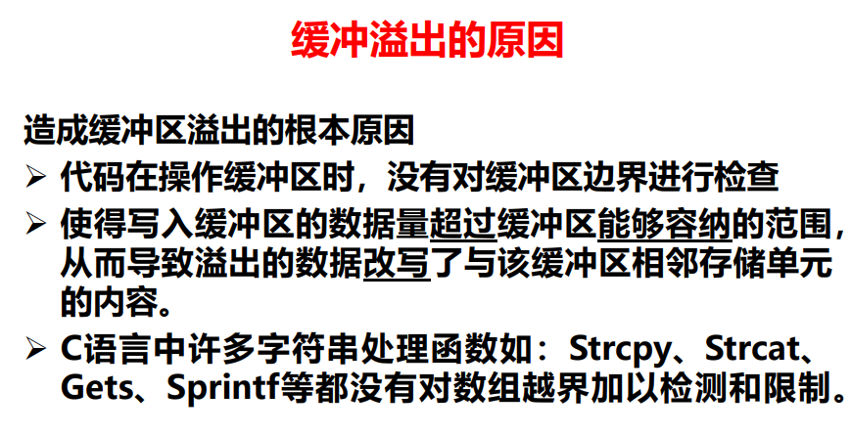

# DNS的工作原理、DNS解析的过程中可能被欺骗的地方

## 工作原理

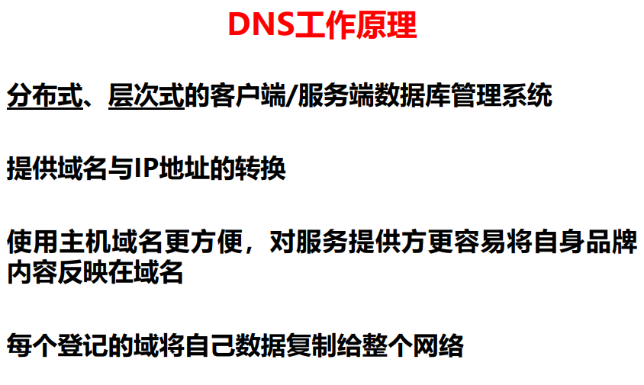

## 可能被欺骗的地方

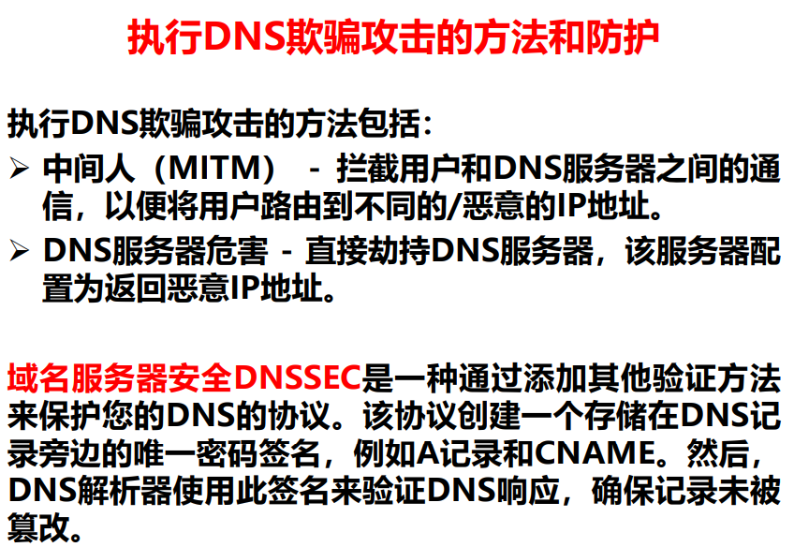

# 加入你是一名网络管理员，对于邮件欺骗攻击你的忠告(即如何应对邮件欺骗攻击)

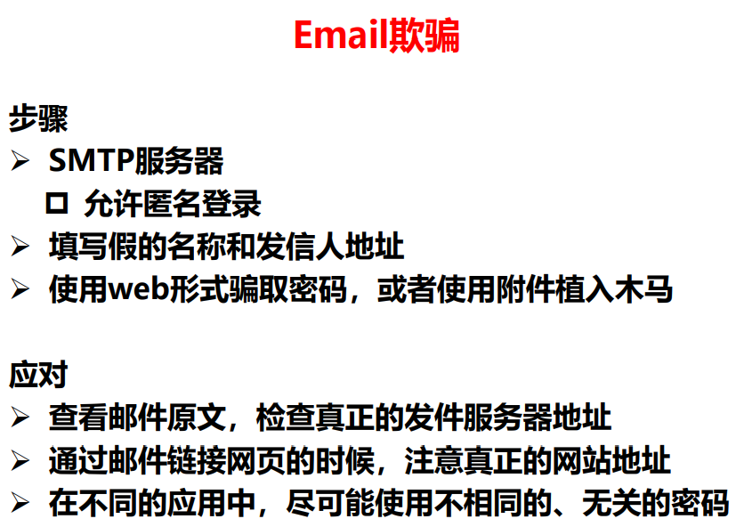

# Web欺骗攻击有哪些具体形式、原理---原理之设计思路

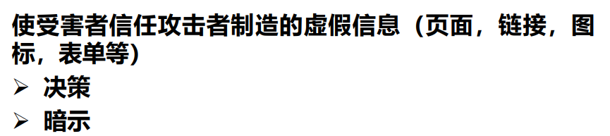

# 请给出利用物理隔离网卡和隔离集线器组建双网和三网物理隔离系统的四种方案

